Ребёнок нуждается в повторении.  - Не требуйте от ребёнка сразу многого, дайте ему постепенно освоить весь набор ваших требований: он просто не может  делать все сразу.  - Не предъявляете ребёнку непосильных требований: нельзя от него ожидать выполнения того, что он не в силах делать.  - Не действуйте сгоряча. Остановитесь и проанализируйте, почему ребёнок ведет себя так, а не иначе, о чем свидетельствует его поступок.  - Подумайте, в чём трудность ситуации, в которую попал ребёнок? Чем вы можете помочь ребёнку в этой ситуации? Как поддержать его?  Желаем успехов в трудном деле воспитании детей!  Пусть основным методом воспитания будет ненасилие!  Подготовлено педагогом-психологом МБДОУ детский сад №33 г.Ельца  Ребёнок - Человек! Этот маленький Человек нуждается не в окрике и наказании, а в поддержке и мудром совете родителей, не в злом и жестоком обращении, а добре, заботе и любви. Но, к сожалению, часто меньше всего любви достается нашим самым любимым людям.  Ребёнок еще не может и не умеет защи-щать себя от физического насилия и психи-ческого давления со стороны взрослого. Но дети учатся у нас поведению, манерам общения, крику, если мы кричим, грубости, если мы грубим, жестокости, если мы это демонстрируем. Ребёнок, который воспитыва-ется в условиях бесправия, никогда не будет уважать прав другого человека. И, наоборот, доброе, хорошее поведение наших детей порождается только добром. Удивительно, но ненасилие гораздо больше способствует гармоничному росту и всестороннему развитию ребенка, чем грубое и жестокое обращение с ребёнком.  Наши необдуманные и агрессивные дейст-вия по отношению к ребёнку порой могут быть вызваны даже не проступками ребёнка, а нашей усталостью, неприятностями и неудача-ми, раздражением и т. д. Гнев, вылитый в этом случае на ребёнка, ничему его не учат, а только унижает, оскорбляет и раздражает. Наказывая своего ребёнка физически, родители наивно полагают, что самый короткий путь к разуму лежит «через ягодицы», а не через глаза и уши. Добиваясь видимого кратковременного послушания, родители своей жестокостью «воспитывают» фальшь и обман, |  | Дети - это чудо света.  Я увидел это сам.  И причислил чудо это  К самым чудным чудесам.  Мы пред будущим в ответе.  Наша радость, боль и грусть,  Наше будущее - дети!  Трудно с ними, ну и пусть!  В наших детях - наша сила,  Неземных миров огни.  Лишь бы будущее было  Столь же светлым, как они  притупляют процесс нормального развития ребёнка.  Жестокое обращение с детьми очень часто вызывает отнюдь не раскаяние, а совсем другие реакции:  - страх;  - возмущение, протест;  - обиду, чувство оскорбления, жажду  мести и компенсации;  - разрушение «нравственных тормозов»;  - стремление к обману, изворотливость;  - потерю способности к здоровому рас  суждению;  - ребёнок перестает видеть границу меж-  ду добром и злом, между «можно» и  «нельзя»;  - агрессивное поведение;  - снижение самооценки;  - ненависть к себе и окружающим (если  ребёнка часто бьют).  Жестокое обращение с детьми обычно также вызывает задержку их психического и социального развития. Важно не допустить, чтобы побои и наказания не превратились в кошмар для ребёнка и его родителей, когда ребёнок перестает понимать «за что», эмоционально «отупеет» и перестает различать, где хорошие, а где плохие поступки. Но ещё более важно понимать, что из любого кошмара всегда есть выход. И первый шаг должен сделать тот, кто сильнее и мудрее. Хорошо, если это будет взрослый.Да, дети не всегда ведут себя как чистые и кроткие ангелы, и воспитывать их дело очень не лёгкое. Но из всех трудных |  | МБДОУ детский сад №30 г. Ельца  «Воспитание ненасилием в семье»  (памятка для родителей)  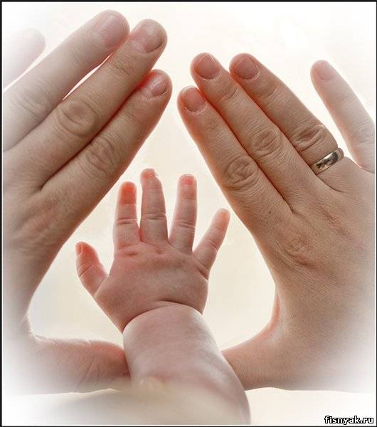  г. Елец  ситуации, в которые они порой ставят своих родителей, нужно искать выход без унижения человеческого достоинства детей, без примене-ния оскорблений и тем более телесных наказаний.  Выйти из ситуаций, когда вдруг покажется, что нужно применить наказание, или предупредить эту ситуацию могут следующие рекомендации для родителей:  - Прислушайтесь к своему ребёнку, старай-тесь услышать и понять его. Вникните  в проблему ребёнка, Необязательно соглашаться с точкой зрения ребёнка, но благодаря роди-тельскому вниманию он почувствует свою значимость и ощутит своё человеческое достоинство.  - Принимайте решение совместно с ребён-ком, а также дайте ему право принимать самостоятельное решения: ребёнок охотнее подчиняется тем правилам, которые установил сам. При этом мы отрицаем, что некоторые решения могут принимать только родители. Предоставьте ребёнку право выбора, чтобы он реально почувствовал, что волен сам выбирать из нескольких возможностей.  - Старайтесь предупредить ситуацию  или изменить ее так, чтобы ребёнку не нужно было вести себя неправильно.  - Предоставляйте ребёнку возможность  отдохнуть, переключиться с одного вида  деятельности на другой.  5. Требуя что-то от ребёнка, давайте ему  четкие и ясные указания. Но не возмущайтесь, если ребёнок, может быть, что-то не понял или забыл. Поэтому снова и снова, без раздражения терпеливо разъясните суть своих требований.

